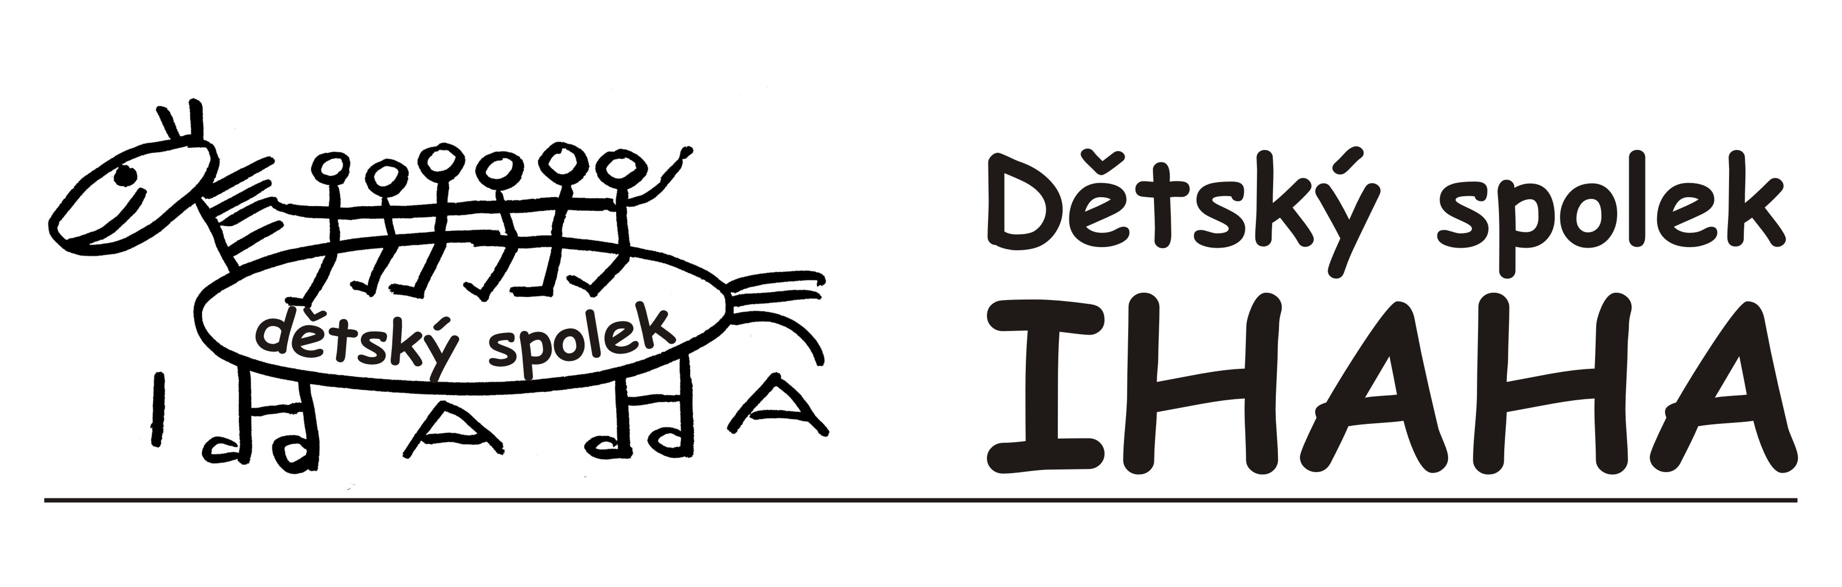
Ihaha, z.s., Ranč Sluníčko, Bučovice 20, 25901 Votice, tel. 608222133, spolek@ihaha.cz, IČ 037 13 199,
zaps. ve spolkovém rejstříku Městského soudu v Praze, oddíl L, vložka 61811

Žádost o storno a vrácení platby na IHAHA táborech

Název tábora:…………………………………………………………….... termín:……………………..

Žadatel: ................................................................................................................................
(jméno a příjmení rodiče, adresa, telefon)

Věc: Storno tábora a žádost o vrácení platby

Žádám o stornování místa na táboře pro mé dítě (jm-př.) ...............................................................................,
nar.:................................. RČ ..............................., bydliště .............................................................................
z důvodů ...........................................................................................................................................................

Platbu ve výši ................................. jsme uhradili (jak) ................................................. dne .............................

Částku podle storno podmínek prosím vrátit na bankovní účet č. ……………………………………………………………….

Děkuji za vyřízení.

................................................... ........................................................
Datum Podpis žadatele

